Українська мова

Урок на тему

5 клас
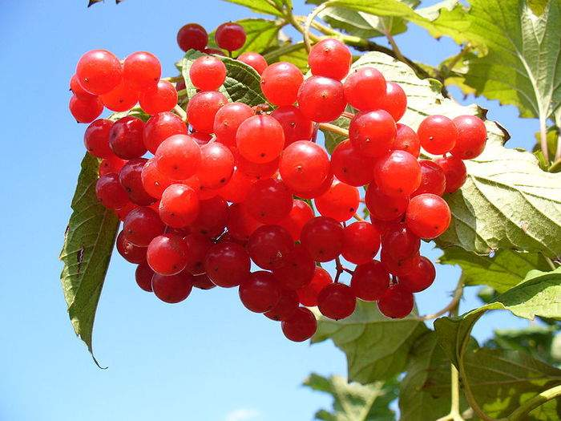

Вчитель Гунько Л.П.
Тема: Переказ із творчим завданням.
Мета: Навчити дітей писати творчі перекази, добирати потрібний
матеріал;
розвивати зв’язне письмове мовлення п’ятикласників, логічне
мислення, спостереження, формувати навички самоосвітньої діяль-
ності учнів; сприяти виробленню у школярів уміння будувати
висловлювання з елементами опису предмета; прищеплювати любов
до української мови, народної творчості.
Обладнання: текст переказу, кетяги калини, ілюстрації із зображенням
калинового цвіту, калинових кущів восени та взимку, фотографії.
Хід уроку
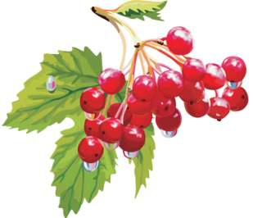
I) Організаційний момент.
Відгадайте, який будемо описувати предмет:
У вінку зеленолистім,
У червоному намисті.
Вдивляється у воду
На свою хорошу вроду. (Калина)

II) Мотивація навчальної діяльності
1.Підбір потрібного лексичного матеріалу методом ґронування.

Головним словом на сьогоднішньому уроці буде слово “калина”.
Спробуймо скласти своє ґроно, яке допоможе в нашій творчій роботі.
Індивідуальна робота
Калина
Робота вчителя біля дошки


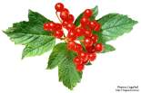
КАЛИНА
взимку
восени
влітку
навесні

2.Гра “ Продовжіть речення ”.
На зеленій гілочці, розгалуженій зверху, почіплялися (…пурпурові
намистинки, червоні ягідки, кров′янисті кульки…)
Розмістилися вони (…купкою, віночком та тоненькому гіллячку…)
Закінчується літо. Із кожної гілочки на калині звисають (…важкі червоні
кетяги, соковиті червоні грона…)
Навіть коли випаде сніг, вони ще виграють на гілках (…яскравими
вогниками, веселими промінцями…)

III) Актуалізація навчальної діяльності.
1.Колективна робота над пам’яткою “Як працювати над переказом”
- Прочитайте, прослухайте уважно текст.
- Визначте його тему й основну думку.
- Поділіть текст на частини і дайте їм заголовок.
- З’ясуйте значення та правопис незрозумілих слів, розстановку розділових знаків.
- Підберіть матеріал для творчого завдання. Продумайте, як його ввести в переказ.
- Перекажіть текст, дотримуючись плану.
- Пам’ятайте про вимоги до мовлення.
2.Художники демонструють свої малюнки.
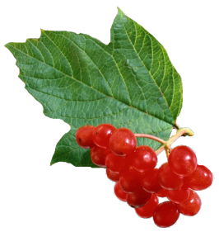
3. “Мікрофон”
- На що слід звернути увагу, описуючи калиновий кущ?
- форма ягід;
- колір ягід;
- як розміщені ягідки на гілочці;
- у яку пору року вони достигають;
- які ягоди на смак.

IV) Знайомство учнів із текстом переказу.
- Читання тексту переказу з позначками.
“+” — “знав”
“-” — “не знав”
“!” — “цікаво”

Дівчина Маринка
Було це у ті часи, коли на нашу землю завойовники нападали, наші землі плюндрували, а людей у неволю забирали. У селі жила дівчина Маринка.
Пішла вона назустріч ворогам і завела турків-бусурманів у непрохідні нетрі, там вона й загинула і дівчина Маринка, султан-турок стяв Маринці голову. Заструменіла гаряча кров. І де крівця на землю впала – калиною стала. Весною цвіте білим цвітом, нагадує нам про ніжну красу Маринки, а восени червоні кетяги скидають на краплини крові. А насінинки схожі на серце дівчини Маринки.
Робота з текстом.
Порушена послідовність.
За допомогою ключових слів: (вороги, поневолення, голова, Маринка, кущ,
насінинка, нетрі, кров) відновити текст переказу.

V)Узагальнення нового матеріалу.
Робота учнів за варіантами.
I варіант — учні описують калину навесні.
II варіант — учні описують калину восени.

VI)Підсумок
Зразки творчих завдань учнів. Авторське крісло.
- Гарна і приваблива калина восени. І не минають її ні люди,ні
птахи, ні звірина.
Влітку її плоди нелегко помітити серед густого, лапатого листя.
Ховаються, ніби соромляться потрапити на очі людям. І тільки наприкінці серпня рум’яніють, наливаються гірким соком, визирають із листя. Після гарних приморозків плоди калини починають втрачати гіркоту, а добре приморожені вони вже цілком їстівні і солодкі. Взимку лютує надворі мороз, а калина палахкотить собі весело. Мороз її не долає.
(Кучерук Ганна)
- Гарна калина й навесні, закосичена ніжно-зеленим суцвіттям. Кущ калини прикрасить будь-який пейзаж. Калині не шкодить, коли її ламають. Навесні вона молоді пагони викидає і стає ще пишнішою, а на гіллі висять кетяги намистинок. Калина цвіте дрібними білими квіточками. Вона зібрана в пучки, ніби в букетики.
(Власюк Софія)
VII) Домашнє завдання.
  - Письмово відповісти на запитання
Чим є калина для українців?

